|  |
| --- |
| UNO-LUX NS d.o.o. |
| Извештај |
| Имплементирање IQ демодулације: математички модел и FPGA-LabVIEW код |
|  |
| **Николина Бунијевац** |
| **август 2020.** |

|  |
| --- |
| Ментори: Анђелко Цајковић и Владимир Џепина |

Садржај

Поставка проблема 2

Математички модел 3

Резултати симулације 5

Специјални случај 8

FPGA код 9

Симулација на FPGA 11

Пуштање кода на FPGA 12

Закључци 13

# Поставка проблема

Потребно је генерисати референтни сигнал (синусоида на 30MHz) и закаснити га за 90 степени, затим улазни сигнал помешати и са референтним (I грана) и закашњеним (Q грана). Након тога је потребно имплементирати нискофреквенцијско филтрирање добијеног сигнала у I и Q грани у основном опсегу.

За потребе симулације, треба генерисати улазни сигнал као поворку четвртки у трајању од 6µs, са већим паузама, фреквенције 30MHz + доплерова фреквенција. Након израде математичког модела у програму LabVIEW, потребно је направити и симулацију за FPGA, такође у програму LabVIEW.

Циљ: Након демодулације очекује се да се на спектрима сигнала на I и Q грани јасно уочи доплерова фреквенција. Проверити да ли варијације у фреквенцији референтног сигнала, различите почетне фазе и шумови утичу на квалитет добијених резултата.

Параметри симулације:

|  |  |
| --- | --- |
| фреквенција референтног сигнала | 30MHz |
| фреквенција одабирања на улазу и за време демодулације | 120MHz |
| фреквенција одабирања након демодулације | 2MHz |
| амплитуде сигнала | 1 |
| cut-off фреквенција филтра | 1MHz |
| За FPGA: |  |
| FPGA target | PXIe-7976R |
| Adapter module | NI 5734 |

# Математички модел

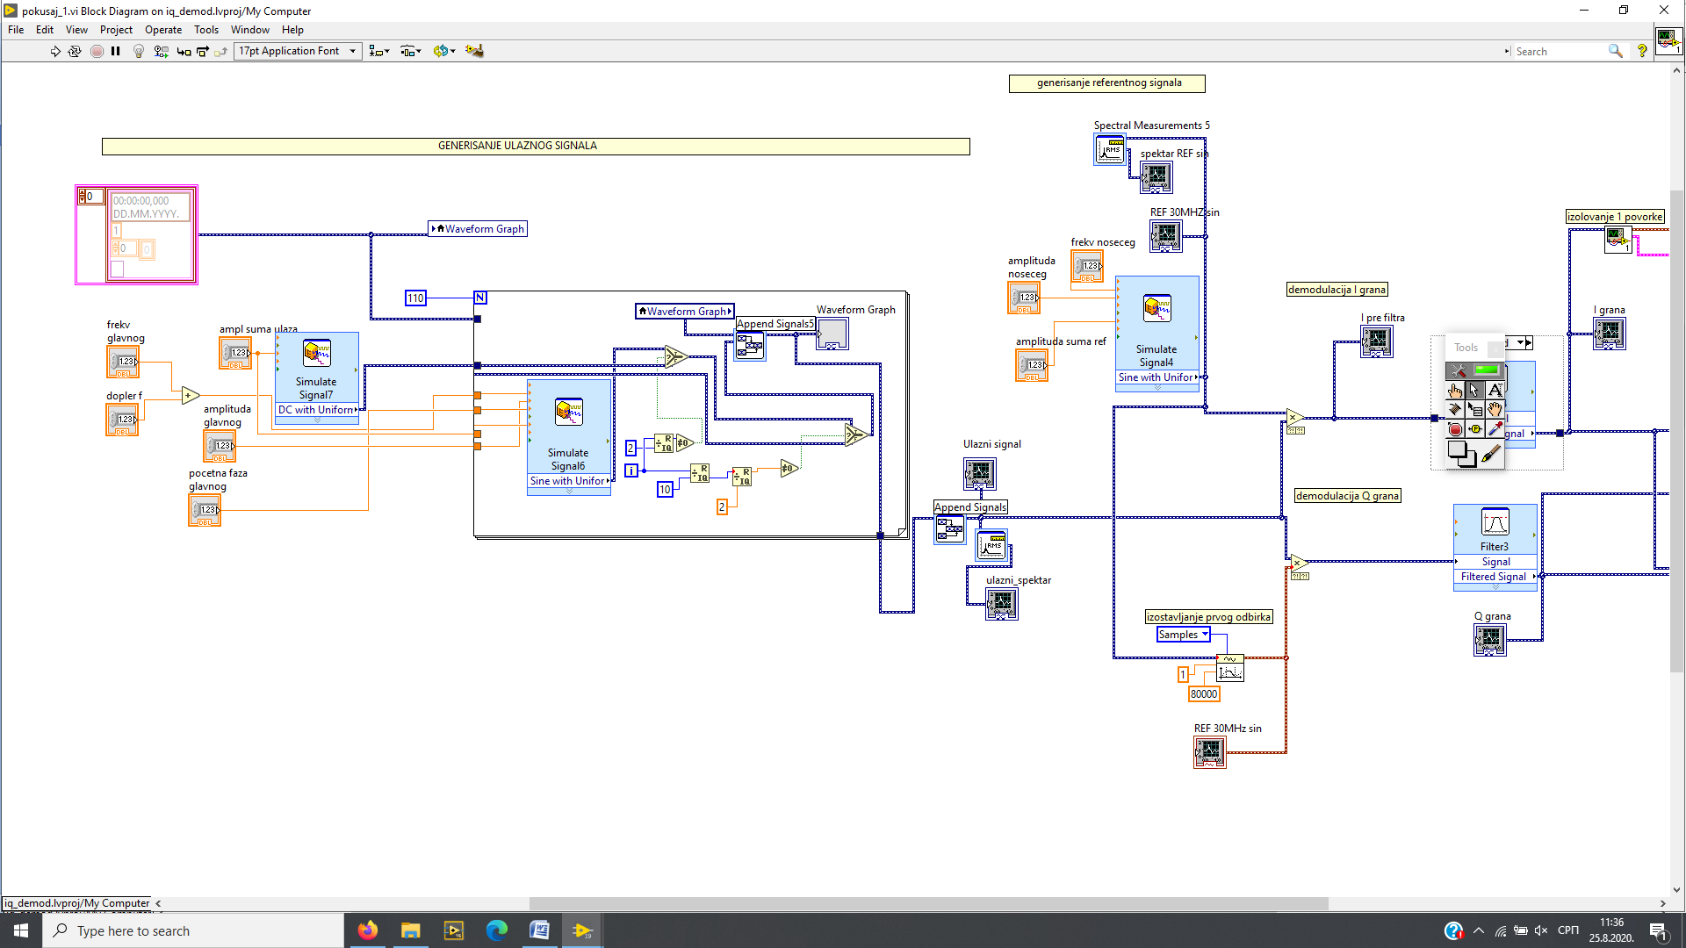

Слика 1.1. Први део шеме: генерисање улазног и референтног сигнала тако да одговарају сигналима у реалном пројекту

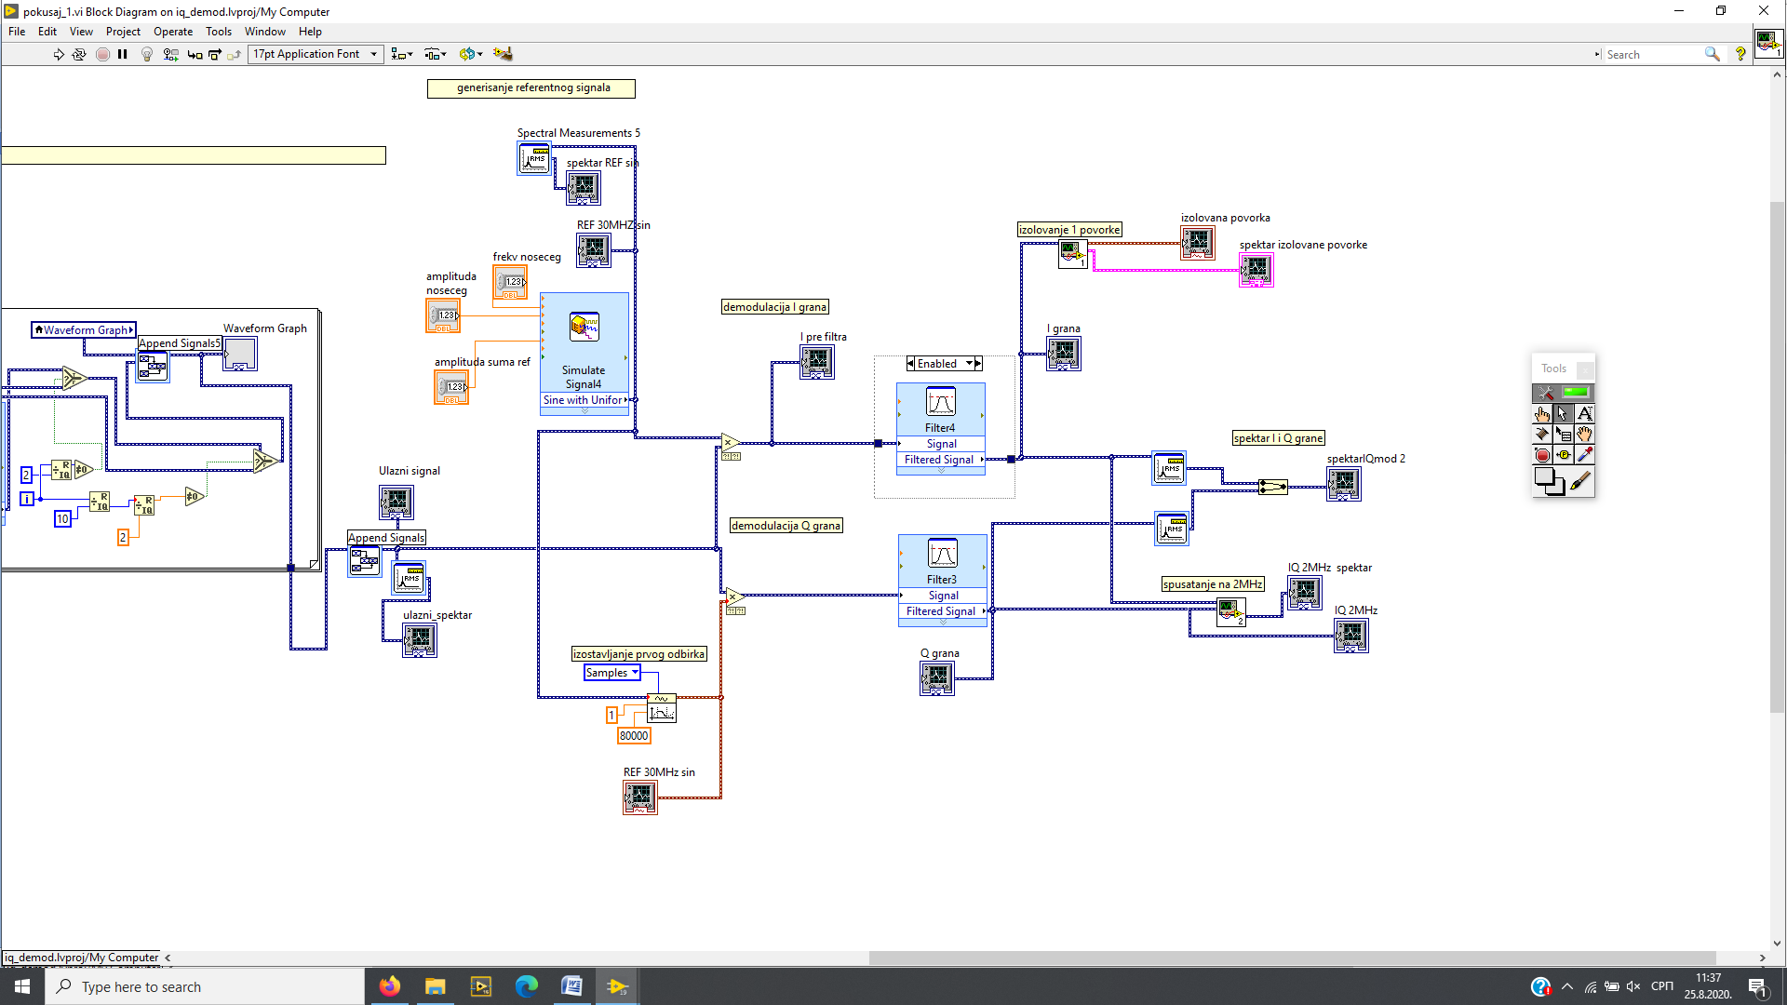

Слика 1.2: Други део шеме: демодулација, филтрирање, спектрална анализа и спуштање фреквенције одабирања са 120MHz на 2MHz

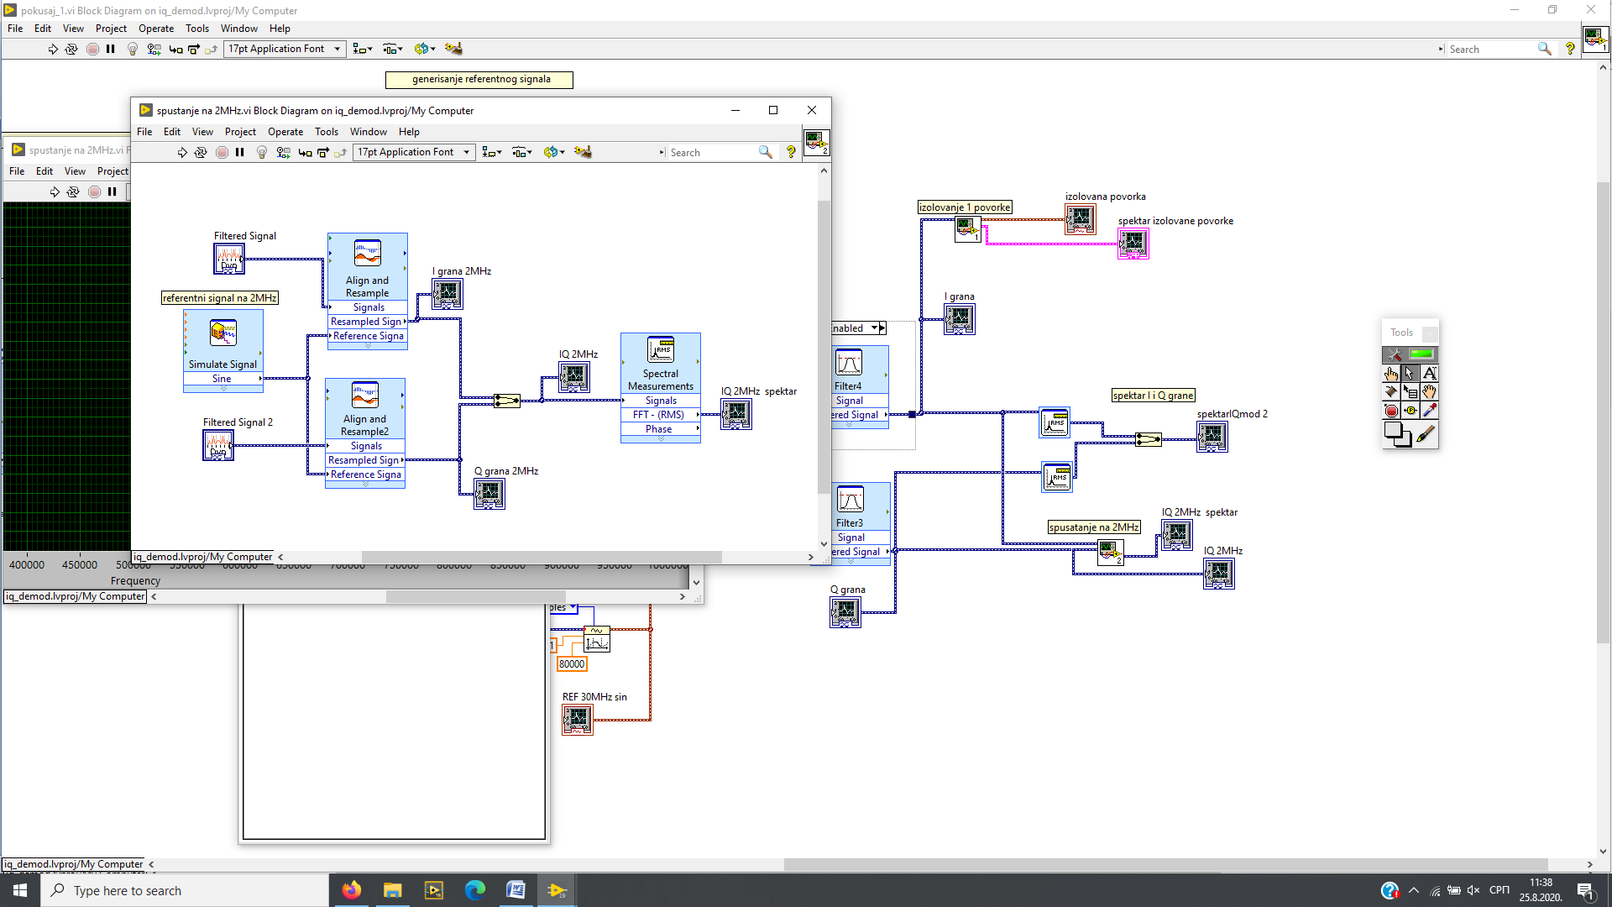

Слика 1.3: spustanje na 2MHz.vi : под одељком Симулација биће приказано, између осталог, и то да је и након смањења фреквенције одабирања са 120 на 2MHyz било врло лако могуће уочити доплерову фреквенцију.

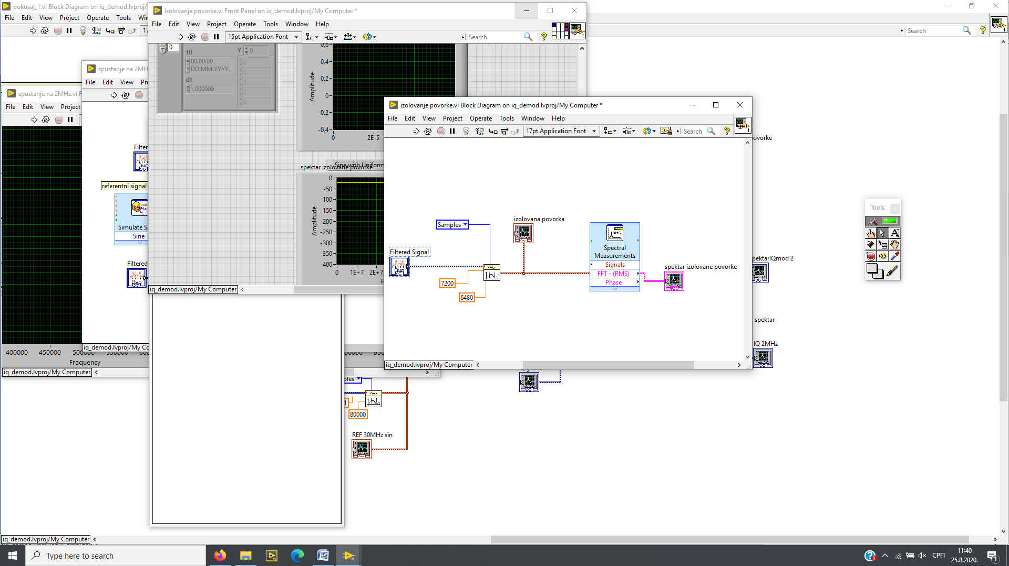

Слика 1.4: Изоловање поворке је замишљено као изоловање једне поворке од сигнала са I или Q гране и анализу његових спектралних карактеристика, међутим, овакав приступ није дао задовољавајуће резултате.

# Резултати симулације

Симулација која ће бити анализирана је са параметрима:

|  |  |  |  |
| --- | --- | --- | --- |
| амплитуда шума улаза | 0,01 | амплитуда шума референтног сигнала | 0,01 |
| почетна фаза улазног сигнала | 43 степена | доплерова фреквенција | 10kHz |

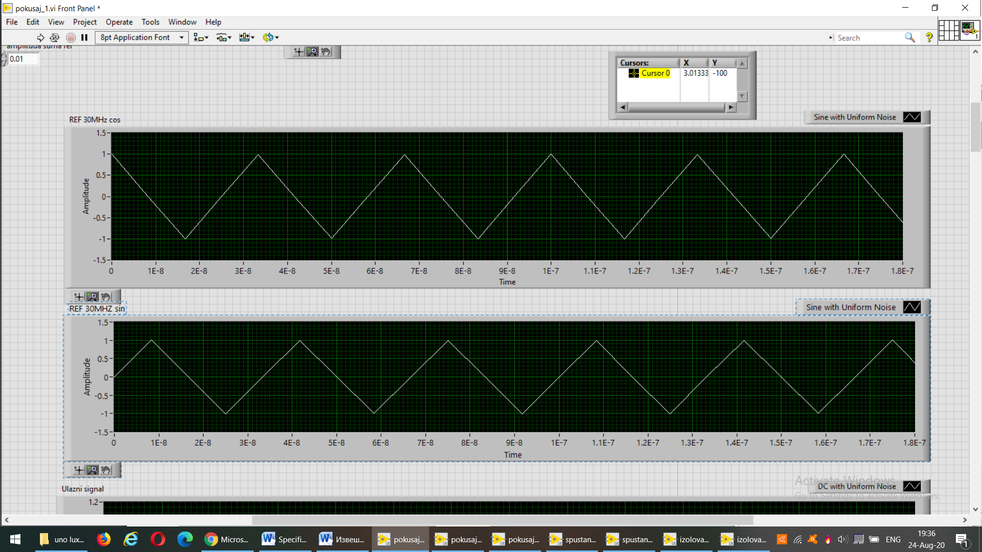

Слика 2.1: На слици су приказани генересани референтни сигнал и исправно закашњени сигнал. Овај облик је очекиван с обзиром на однос фреквенције одабирања и фреквенције самог сигнала. Кашњењем је реализовано ,,прескакање'' првог одбирка, а уколико посматрамо други график – прва линија је интерполација између почетне нулте вредности и вредности првог одбирка за закашњени референтни сигнал.

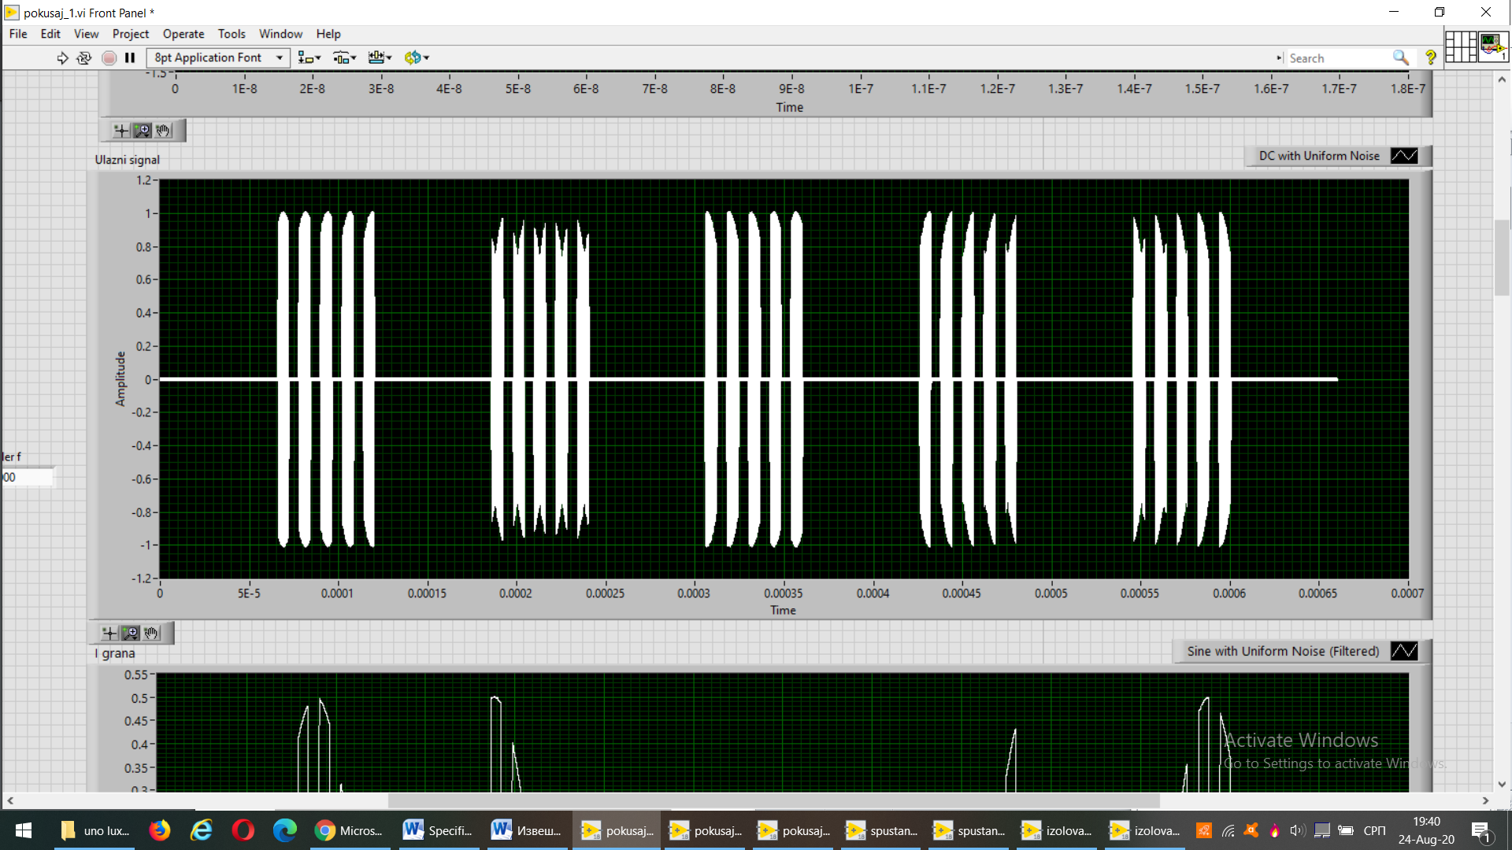

Слика 2.2: Генерисани улазни сигнал је одговарајућег облика.

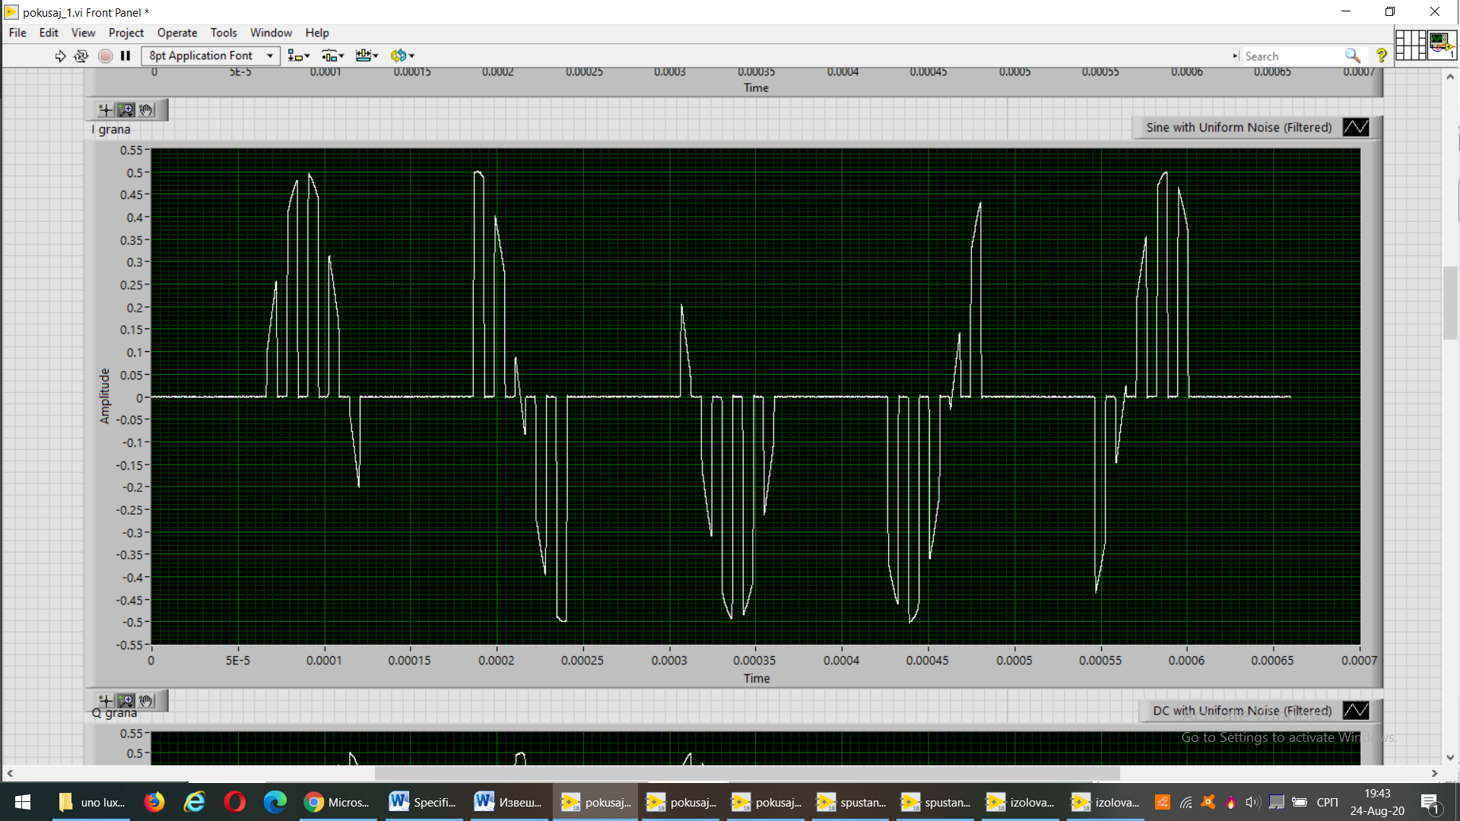

Слика 2.3: График приказује сигнал на I грани након, наравно, демодулације и филтрирања

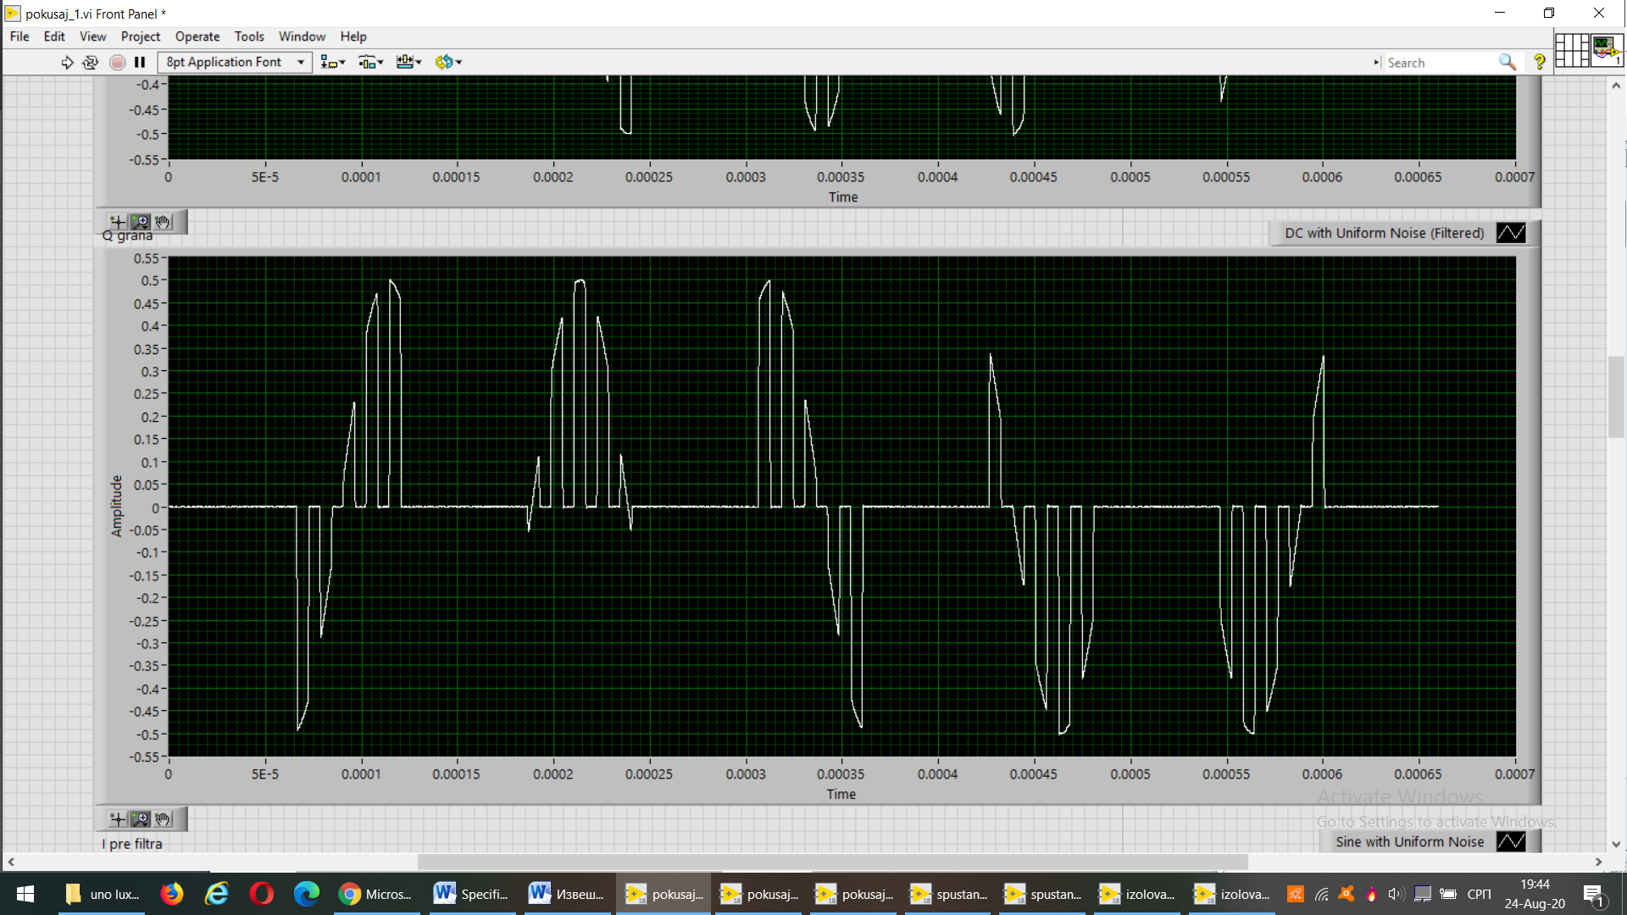

Слика 2.4: Слично као претходно, само сад посматрамо Q грану

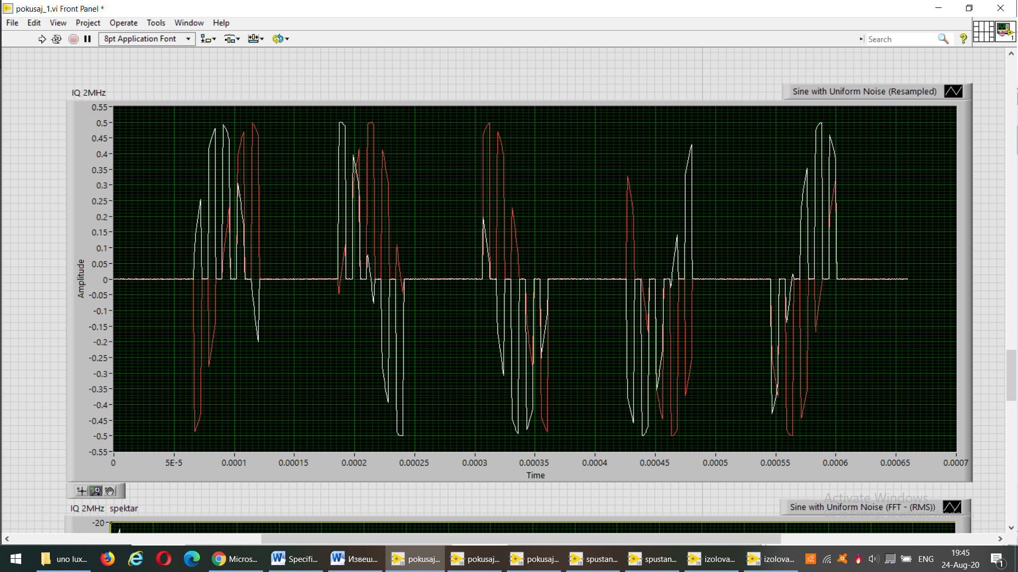

Слика 2.5: Излазни сигнали након спуштања фреквенције одабирања на 2MHz

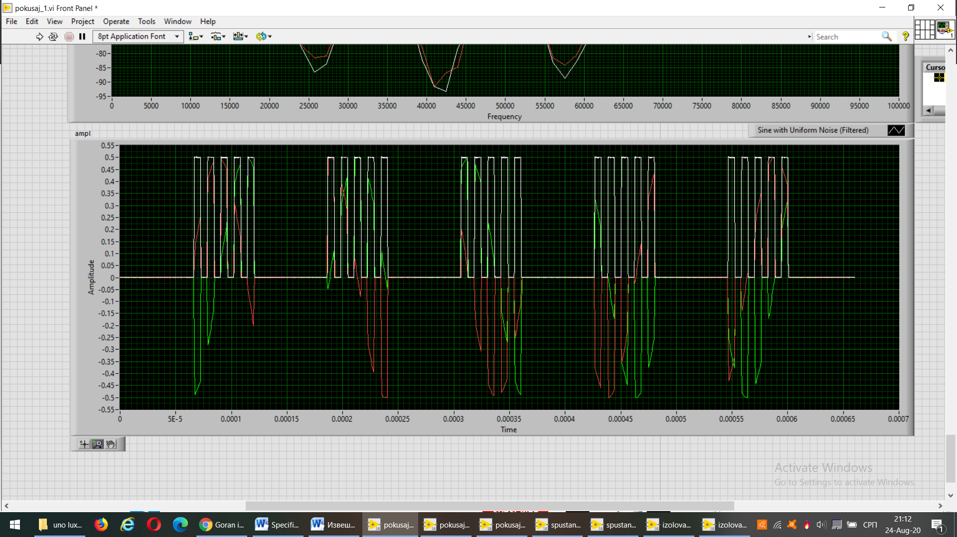

Слика 2.6: Приказ излазних сигнала са слике 2.5. заједно са њиховом аплитудом (израчунатом као корен збира квадрата вредности ова два сигнала у сваком тренутку). Резултат је очекиван, с обзиром на облик улазног сигнала и то да је филтар издвојио само нижи део спектра, тј. енергија пропуштеног сигнала је мања од енергије улазног сигнала у спектар, па је и амплитуда нижа од амплитуде почетног сигнала. Међутим, то не утиче на даљу анализу сигнала.

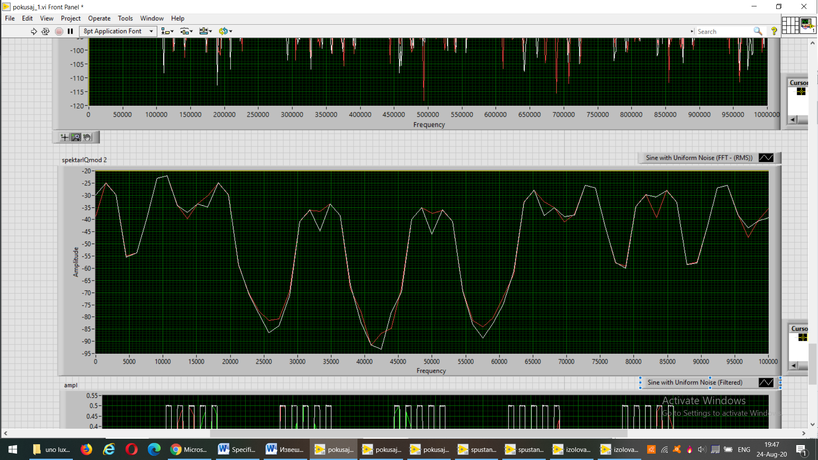

Слика 2.7: Спектри излазних сигнала на I и Q грани. Уочавамо максимум на 10kHz, што је било очекивано. Примећујемо и више хармонике. Детаљнија анализа спектра није била предмет анализе овог пројекта.

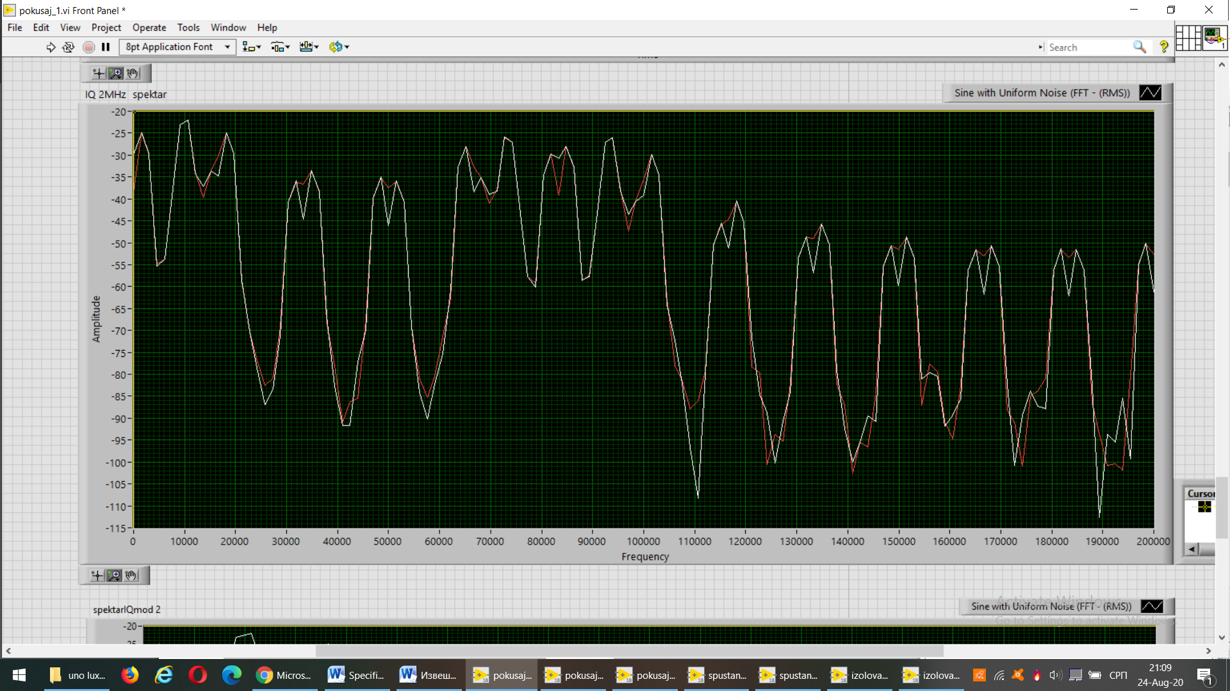

Слика 2.8: Спектар излазних сигнала након спуштања фреквенције одабирања. Спектар је сличан спектру на слици 2.7.

## Специјални случај

Следећа симулација је интересантна из разлога што постоји шанса да кашњење реализовано изостављањем првог одбирка реферетног сигнала може да да погрешне резултате симулације, посебно када је на улазу нулта доплерова фреквенција. Разматрани су следећи параметри симулације:

|  |  |  |  |
| --- | --- | --- | --- |
| амплитуда шума улаза | 0,01 | амплитуда шума референтног сигнала | 0,01 |
| фреквенција референтног сигнала | 300010000 | доплерова фреквенција | 0 |

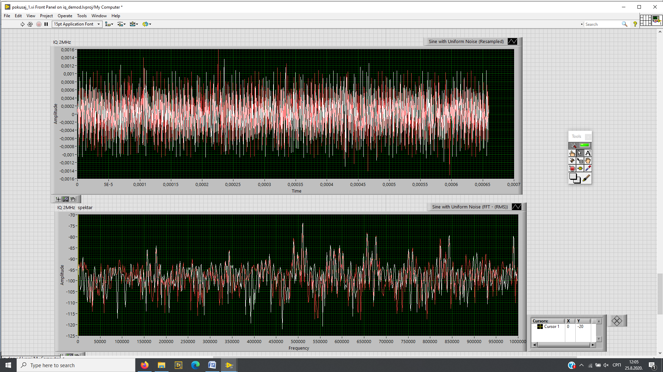

Слика 2.9: Резултати симулације показују да је након демодулације остаје само шум улазног сигнала. Спектар је низак на свим фреквенцијама, те се не може претпоставити постојање доплерове фреквенције уколико постоје одступања фреквенције референтног сигнала.

# FPGA код

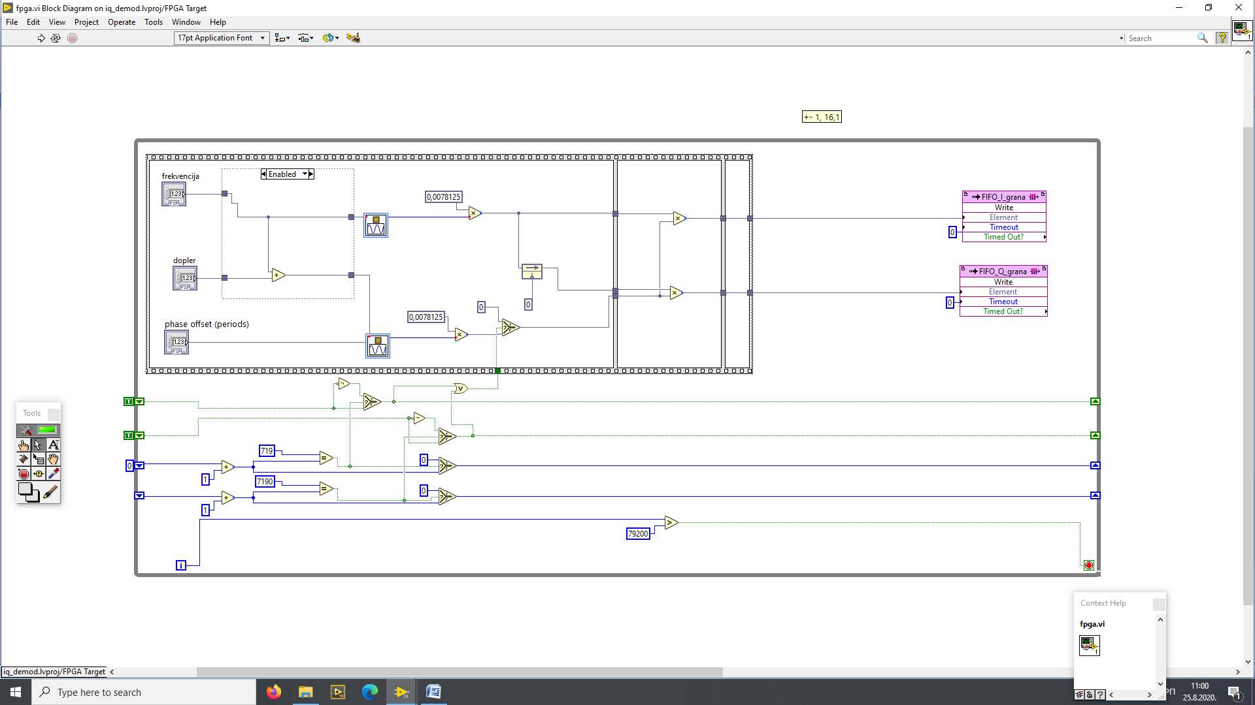

Слика 3.1: fpga.vi (1) – Приказан је први део кода који се извршава на самој FPGA плочи: логика иза генерисања сигнала, као и само генерисање, мешање сигнала и преношење кроз два target scoped (,,локална'') FIFO блока за даљу обраду.

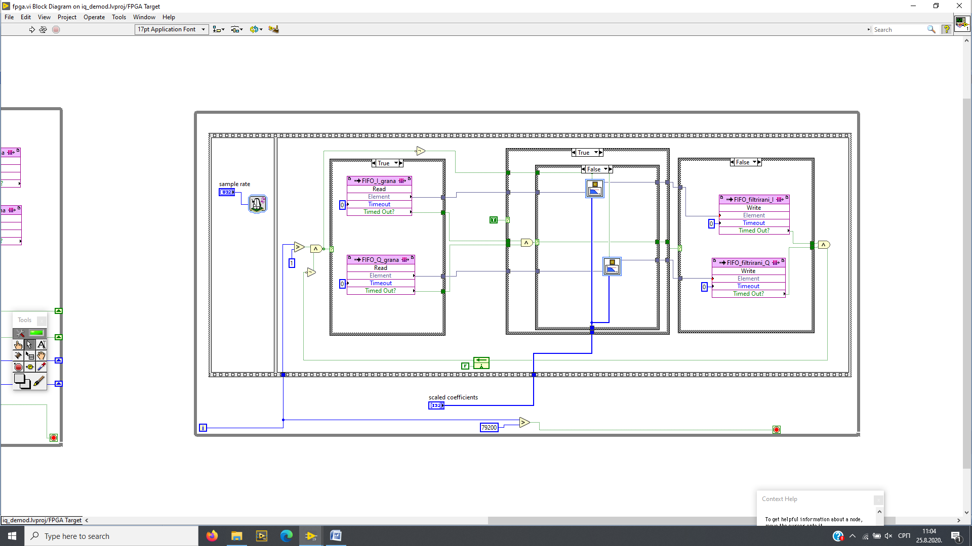

Слика 3.2: fpga.vi (2) – Приказан је други део шеме: учитавање сигнала, филтрирање и пренос кроз два DMA FIFO блока до host.vi на рачунару. Sample rate је уведен због тога што се овде врши филтрација; показало се да се добијају бољи резултати када је Sample rate = 20 у односу на Sample rate = 1.

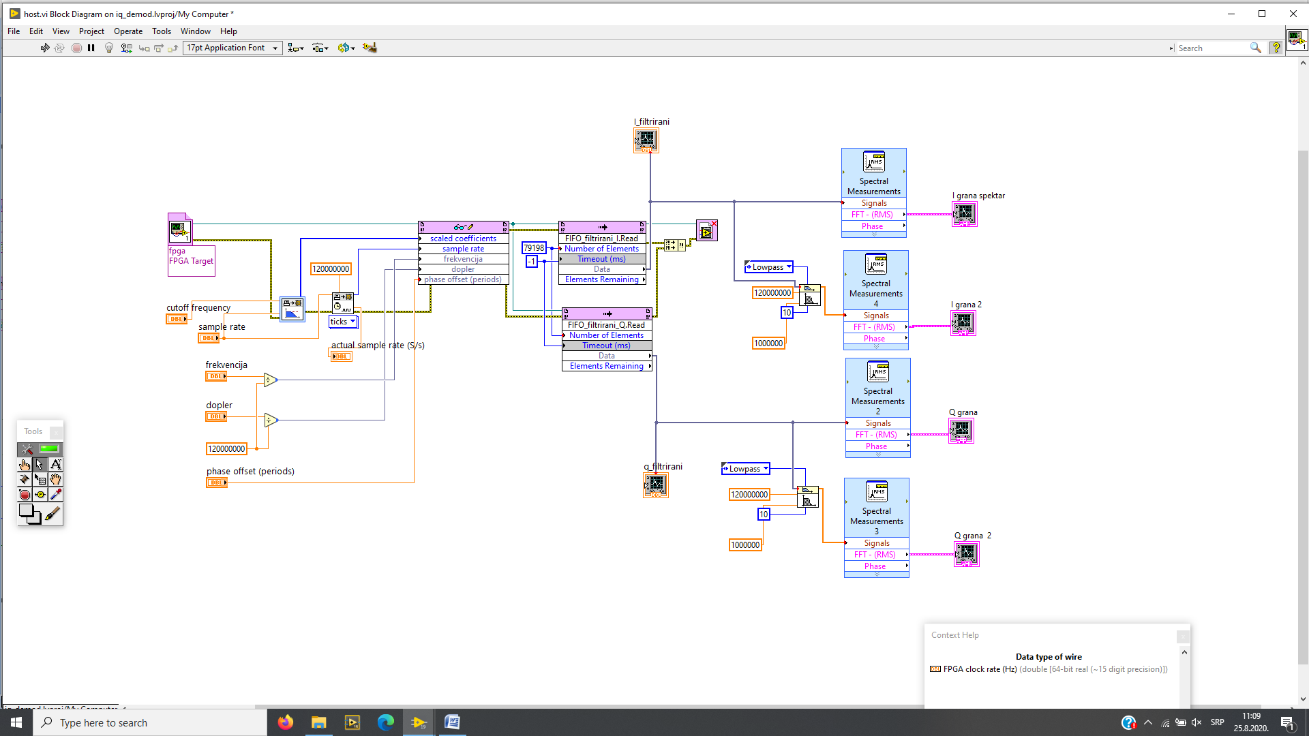

Слика 3.3: host.vi – Код који се извршава на рачунару. Потребни параметри симулације се задају, прерачунавају се коефицијенти филтра. Учитани подаци са FPGA се још једном додатно филтрирају, међутим то није потребно.

# Симулација на FPGA

Параметри симулиције су исти као за симулацију која је прво разматрана у одељку Симулација.

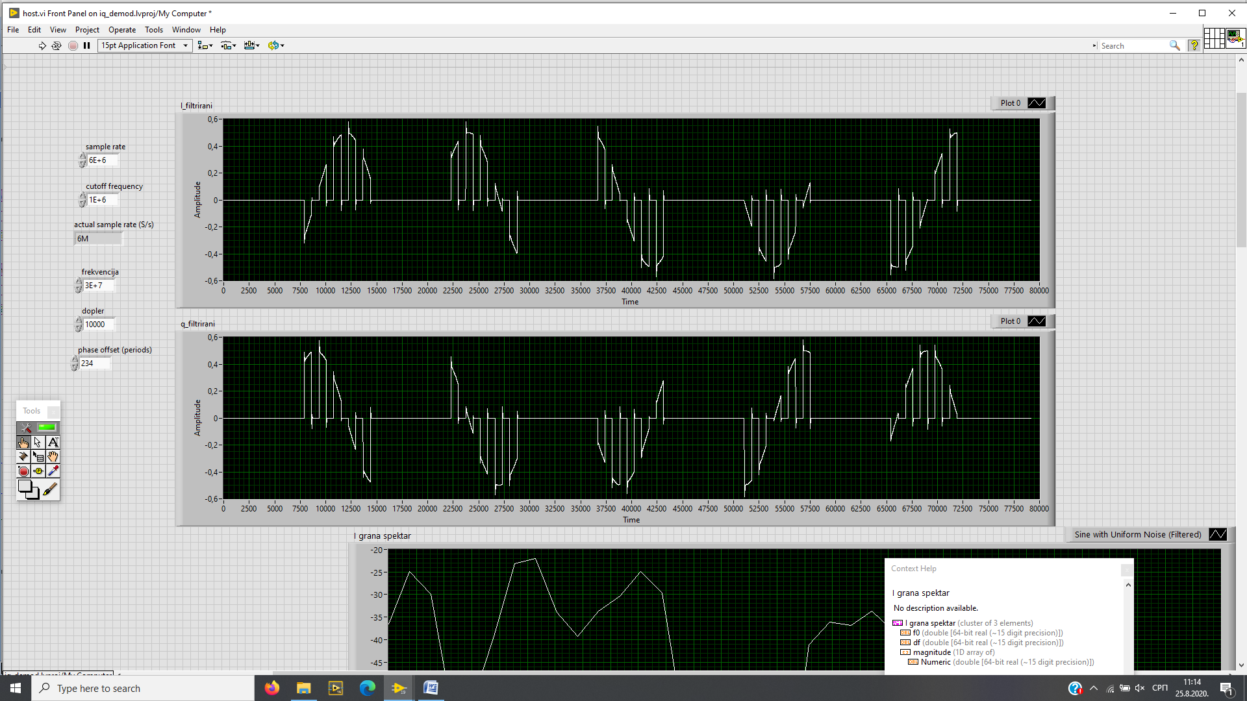

Слика 4.1: Приказани су сигнали након филтрације на FPGA. Облик прилично одговара сигналима на сликама 2.3-2.5. Разлике су присутне због различитих почетних фаза.

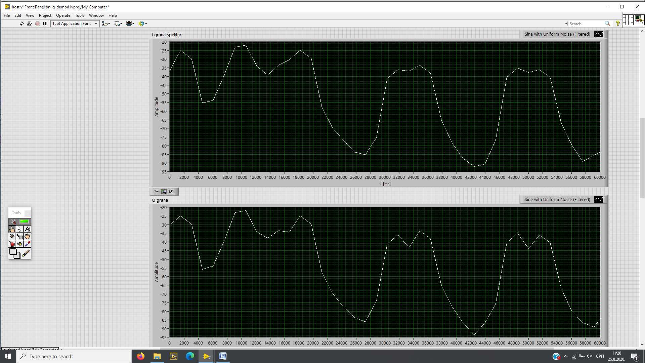

Слика 4.2: Приказани су спектри сигнала на I и Q грани. Видимо да се на 10kHz налази максимум спектра, а и сами графици одговарају графику 2.7.

# Пуштање кода на FPGA

Овај део пројекта није довршен. Максимуми спектара учитаних сигнала са FPGA налазили су се на фреквенцијама 20 пута већим од задате доплерове. Проблем је био у самом генерисању сигнала, тачније највероватније у генератору синусоиде. Решење није пронађено, те је остављено за касније разматрање и коришћење некиг других уграђених функција.

# Закључци

Симулација је показала да иако постоји шум, различите почетне фазе или непрецизна фреквенција референтног сигнала, имплементација IQ демодулације даје задовољавајуће резултате. Дакле, може се формирати сигнал закренут за 90 степени кашњењем почетног реферeнтног сигнала за један одбирак.